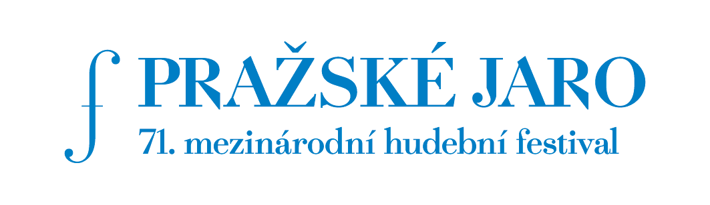
1946 – 2016
Tisková zpráva č. 14
24. května 2016

BBC Symphony Orchestra dvakrát na Pražském jaru 2016
„Orchestrální koncert roku? Jen něco naprosto výjimečného by dokázalo zastínit tento… Sakari Oramo a BBC Symphony Orchestra jsou v ohromné formě…“ napsal britský The Guardian o umělecké síle výjimečného spojení šéfdirigenta Sakari Orama a britských rozhlasových symfoniků. Do Prahy přijíždějí se dvěma koncerty, jejichž dramaturgie je sestavena podle jasného klíče. V úvodu obou večerů zazní skladba národní – českým reprezentantem bude Balada blanická Leoše Janáčka, druhý koncert otevře česká premiéra skladby Colina Matthewse – Traces Remain, která nechá nahlédnout, co aktuálního hýbe současnou britskou skladatelskou scénou. Oba koncerty se rovněž pyšní skvělými sólisty – vítěz loňské hudební soutěže Pražského jara Sang Yoon Kim zazáří v Mozartově slavném klarinetovém koncertu, druhý večer ozdobí temperamentní mladá ruská houslistka Alina Ibragimova. Oba koncerty dle dobrého zvyku vrcholí symfonickou tvorbou: Sakari Oramo vybral zajímavé srovnání pátých symfonií Ludwiga van Beethovena a Sergeje Prokofjeva.

Jedna z nejtalentovanějších houslistech současnosti
The Guardian ji označil za „jednu z nejtalentovanějších a nejvýraznějších houslistek současnosti“. Kritici na ní oceňují noblesu, smělost a nevídaný hudební instinkt.
V londýnské Wigmore Hall provedla kompletní cyklus Beethovenových sonát. Vystoupila v newyorské Carnegie Hall, Concertgebouw Amsterdam nebo ve vídeňském Musikvereinu, s Londýnskými či Bostonskými symfoniky. „Hudební chameleon“ Alina Ibragimova & BBC Symphony Orchestra už ve čtvrtek na Pražském jaru!

FOTO

Sakari Oramo
© Benjamin Ealovega
https://farm6.staticflickr.com/5646/22340197212_3e5b7e58ab_o_d.jpg
https://farm1.staticflickr.com/782/21730482014_5fc760c37b_o_d.jpg
https://farm1.staticflickr.com/728/22340206462_b1964eca85_o_d.jpg

Alina Ibragimova
© Sussie Ahlburg
https://farm1.staticflickr.com/637/22165216090_c8c1c3f386_o_d.jpg
https://farm1.staticflickr.com/743/22363894041_c0d6c0f154_o_d.jpg
https://farm1.staticflickr.com/635/22166368449_4d37d088d5_o_d.jpg

© Eva Vermandel
https://farm6.staticflickr.com/5637/22340222482_a191ea8cfb_o_d.jpg
https://farm6.staticflickr.com/5680/22165244350_b91c626939_o_d.jpg
https://farm6.staticflickr.com/5657/22327246146_0661c46fcd_o_d.jpg
https://farm1.staticflickr.com/731/21732167573_1af13915c9_o_d.jpg
https://farm6.staticflickr.com/5694/22165534498_2a79343cc4_o_d.jpg

Sang Yoon Kim
© Pražské jaro – Ivan Malý
https://farm9.staticflickr.com/8790/17466248530_c3a007e714_o_d.jpg
https://farm8.staticflickr.com/7775/17653881415_2b703d90c1_o_d.jpg
https://farm8.staticflickr.com/7783/17653924831_0e9b050ebc_o_d.jpg

Sekretariát Pražského jara
Pavel Trojan Jr.
Hellichova 18
118 00 Praha 1
tel. 257 311 923
email: trojan@festival.cz

